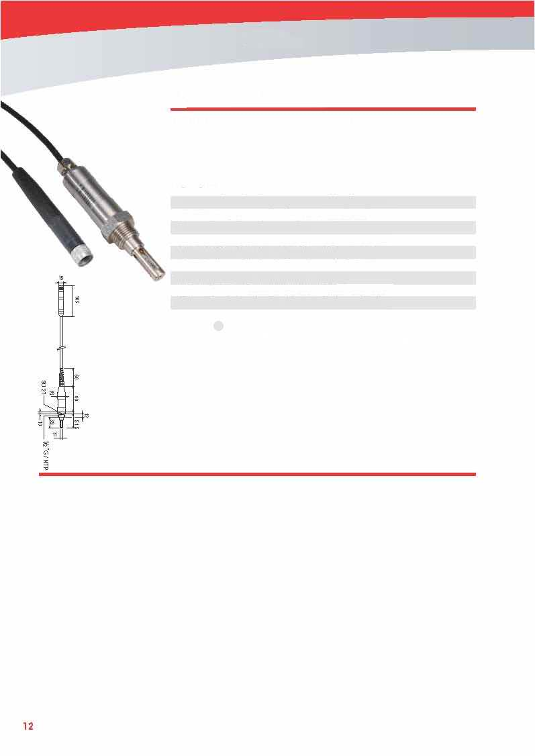
探头

工业高温耐压探头

行业应用
适用于所有200℃以内的工业过程测量
应用
变送器，OEM产品

特点
- 测量相对湿度、温度、露点/霜点，可模拟输出其中任意2个参数
- 螺纹耐压接口，钢外壳
- 可以作为系统验证的参考
- 2000组温湿度数据存储
- 应用范围：0…100%rh/-100…200℃
- 具有两路可自由对应量程的0…1V模拟信号及UART接口
- 线性电压输出0…1V=0...100%rh/-40…60℃
- 探头材质：DIN1.4305或AISI302/AFNOR Z10 CNF18-9
- 附工厂校准证书
2米高温电缆探头订货号 | HC2-IE1M02 | HC2-IE3M02
5米高温电缆探头订货号 | HC2-IE1M05 | HC2-IE3M05
耐压 | 0-400 bar (0-40Mpa)
类型 | 1/2”G | 1/2”NPT
校准 | 23℃时，10%、35%、80%rh
精度 | ±0.8%rh/±0.1℃/响应时间τ63：无过滤器时小于10s
过滤器 | 需单独订购，参见第10页
重量 （约） | 290g/530g

